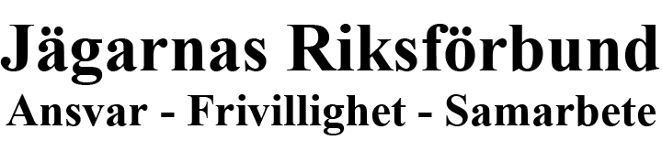
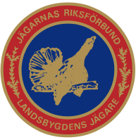
2011-02-08

Pressmeddelande
Gällande rovdjursutredningens internationella expertpanel artikel i DN den 8 februari 2011

I enlighet med expertpanelen delar Jägarnas Riksförbund synen på att det inte finns någon unik svensk vargstam. Vi ser även att naturlig invandring är att föredra framför konstgjorda åtgärder. Att se gränsöverskridande i frågan om vargen känns självklar och vi ser inte varför man skulle begränsa sig till ryska karelen, Finland och Skandinavien, utan vi ser snarare att hänsyn tas till hela den ryska och nordeuropeiska stammen säger förbundsordförande Solveig Larsson. I och med detta anser vi att det inte föreligger någon fara för vargens genetiska status avslutar Solveig.

För mer information vänligen kontakta:
Solveig Larsson
Förbundsordförande
070-605 62 74
www.jagarnasriksforbund.se

Johan Boström
Jägarnas Riksförbund
Informatör
08-550 107 84
070-546 31 03
Johan.bostrom@jrf-lj.org
www.jagarnasriksforbund.se

